Фоторепортаж о проведении спортивного развлечения «Клепа радует ребят», посвященного Дню защиты детей.
Подготовила и провела
воспитатель группы №11
Швецова О.Ю.
Цель: Укрепление физического и психического здоровья детей.
Задачи:
1. Воспитывать у детей дружелюбие, радость от солидарности со сверстниками при выполнении заданий в команде.
2. Развивать силу, выносливость, быстроту реакции при выполнении спортивных упражнений.
3. Создать праздничное настроение у детей.

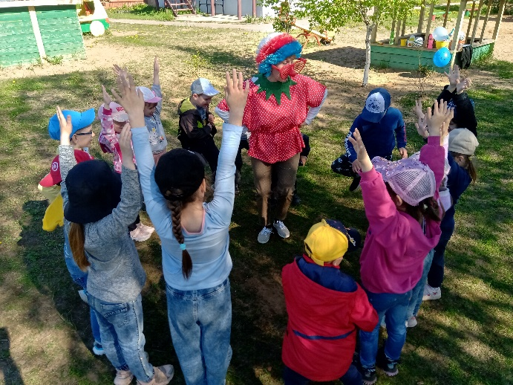 |  | 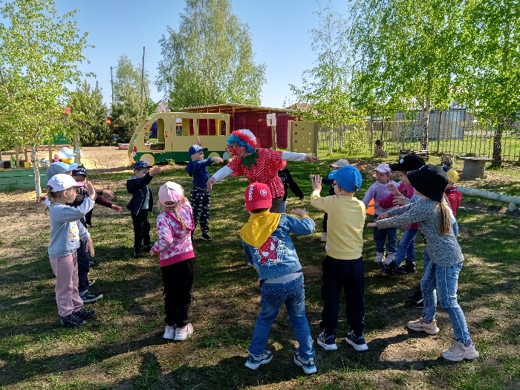
Клепа приветствует ребят |  | Игра «Повторяшки» с клоуном
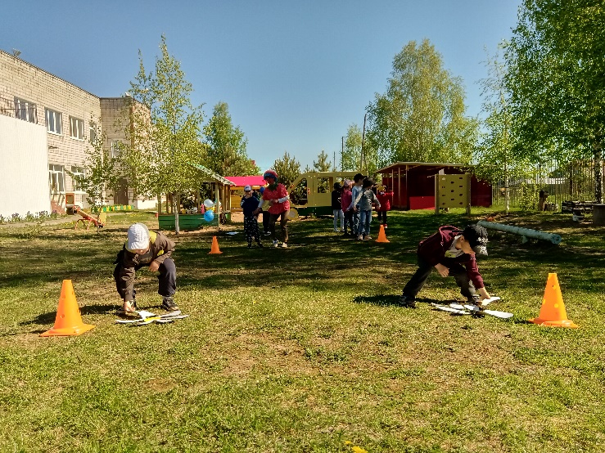 |  | 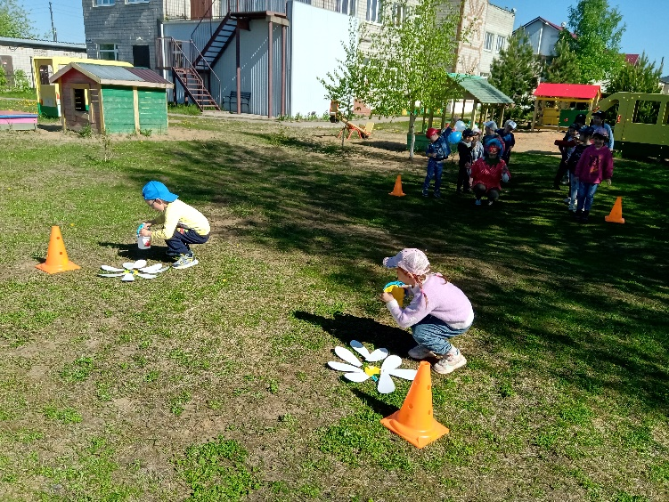
Эстафета «Собери ромашку» |  | Эстафета «Пчелки»
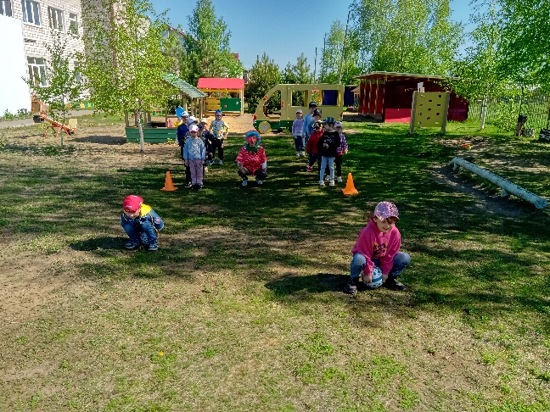 |  | 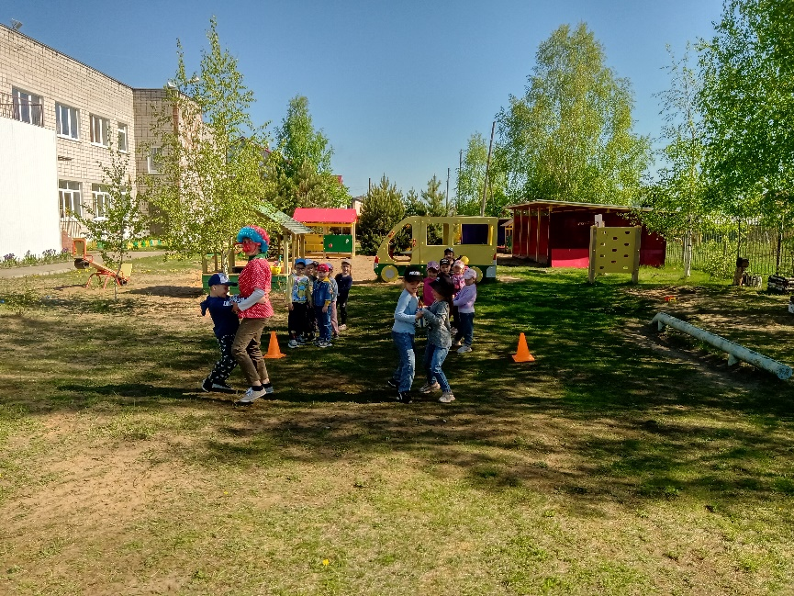
Эстафета «Весёлые мячики» |  | Эстафета «Полосатые шары-небывалой красоты!»
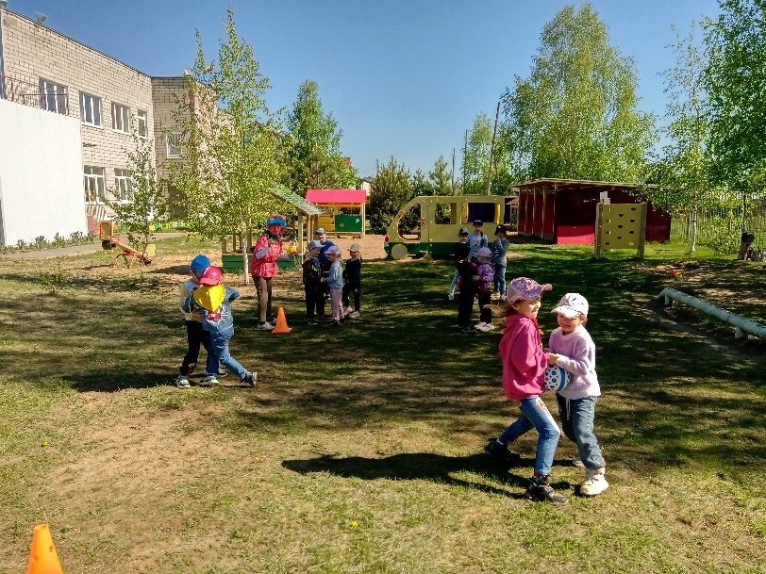 |  | 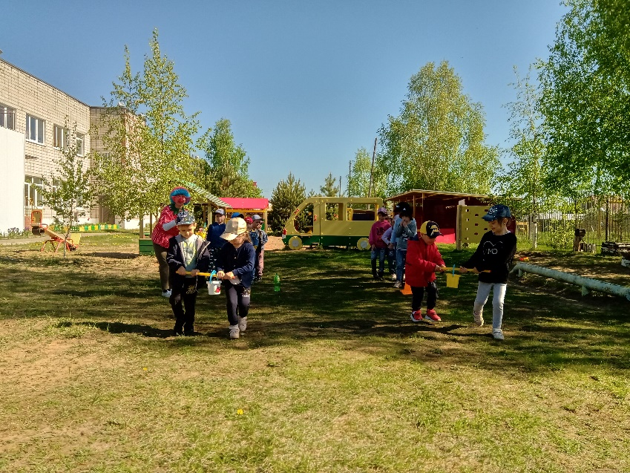
 |  | Эстафета «Перенеси воду»
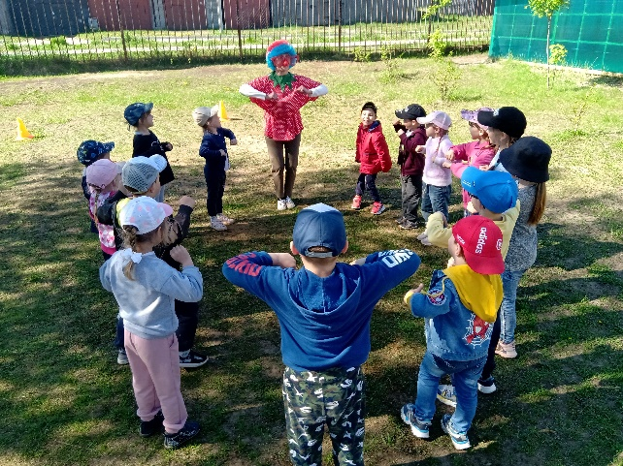 |  | 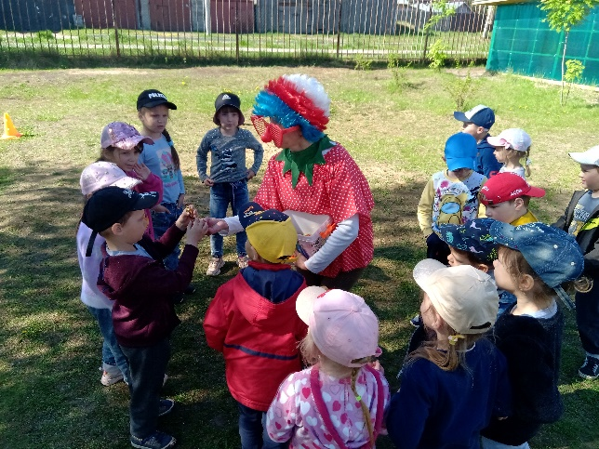
«Танец маленьких утят» |  | Угощение от клоуна Клёпы
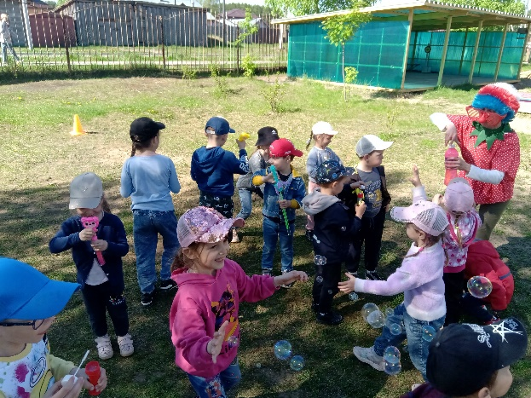 |  | 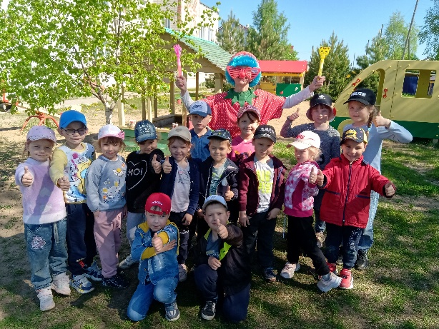
Игры с мыльными пузырями | Фото с клоуном Клепой

